交通部压力测试工具
操作手册
V1.0

目录
1. 安装mysql驱动 2
2. 安装企业平台压力测试工具 2
3. 操作步骤 3
3.1. 参数设置 3
3.2. 修改配置文件 4
3.3. 登录 5

版本 | 修订时间 | 修订人 | 修订类型 | 修订章节 | 修订内容
1.0 | 2013-1-5 | 周志欣 | 创建 | 全部
2.0 | 2014-05-05 | 夏欢 | 修改 | 3.2 | 配置文件内容调整

安装mysql驱动
按默认安装步骤安装即可。

安装企业平台压力测试工具
点击安装程序setup.exe，默认安装即可。安装完成后，打开工具，界面如下图所示：
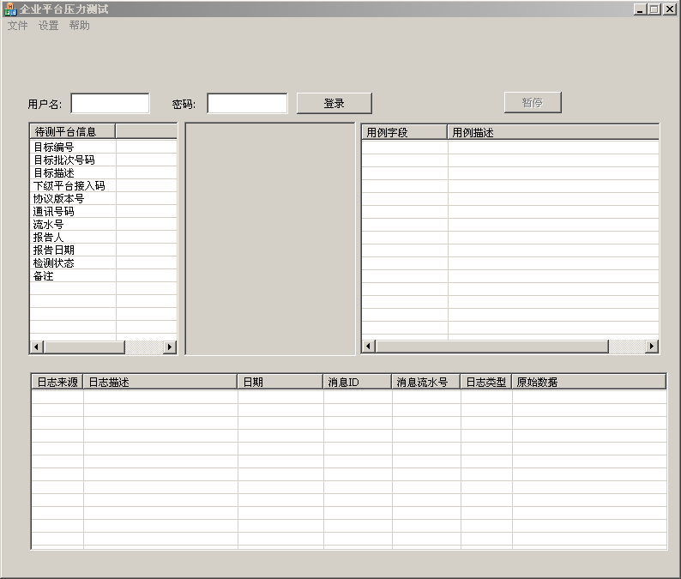

操作步骤

参数设置
点击菜单栏“设置”——“参数设置”，打开设置界面，如下图所示：
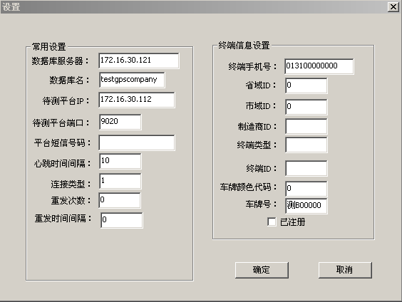
1、设置常用设置信息，如数据库服务器、数据库名、待测平台IP、待测平台端口等信息，设置终端信息设置，如终端手机号、车牌号等；
2、点击“确定”按钮，即可设置成功，也可在配置文件BasicConfig.ini中设置相应信息。
注意：
1、终端手机号及车牌号都应为数据库中已注册的车辆初始信息，第一位为0。
2、设置完成后，将该测试工具关闭后再重新打开，登录按钮才能生效使用。

修改配置文件

2000指标的配置：
修改config文件夹下的int.ini配置文件，如下所示：
[COMMON]
;连接总数
ConnectNum=2000
;每个线程套接字数(套接字数要小于连接总数)
ThreadSocketNum=50
;发送注册和鉴权的时间间隔，单位：毫秒
SendInterval=500
;发送GPS定位数据的时间间隔，单位：毫秒
SendGPSInterval=100

;日志总开关 1.开 0.关
OutLogFile=1
;GPS日志调试开关 1.开 0.关 注:当日志总开关开启后该配置才有效
GPSLog=0
;GPS数据暂停发送阀值；注：当点击测试工具暂停按键时，成功发送的GPS数是阀值的倍数时才执行停止
GPSStopKey=2000

10000指标的配置：
修改config文件夹下的int.ini配置文件，如下所示：
[COMMON]
;连接总数
ConnectNum=3333
;每个线程套接字数(套接字数要小于连接总数)
ThreadSocketNum=50
;发送注册和鉴权的时间间隔，单位：毫秒
SendInterval=500
;发送GPS定位数据的时间间隔，单位：毫秒
SendGPSInterval=500

;日志总开关 1.开 0.关
OutLogFile=1
;GPS日志调试开关 1.开 0.关 注:当日志总开关开启后该配置才有效
GPSLog=0
;GPS数据暂停发送阀值；注：当点击测试工具暂停按键时，成功发送的GPS数是阀值的倍数时才执行停止
GPSStopKey=3333

备注：
需要开启三个压力测试工具，每个压力测试工具，Int.ini文件配置参考如上。分别模拟3333，3333，3334。

登录
输入登录账号均为admin的用户名、密码，点击“登录”后，进入如下图所示的界面：
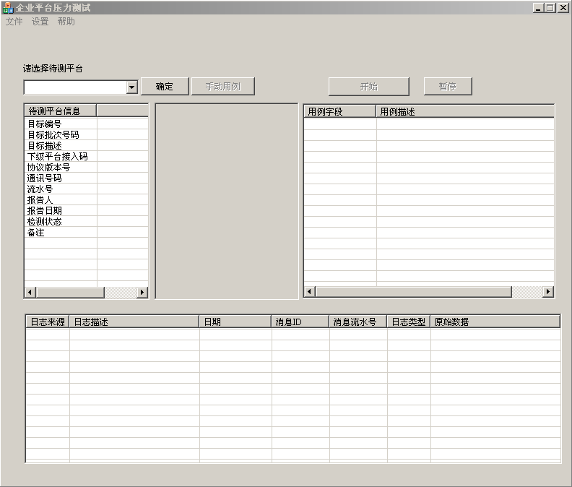
- 在待测平台下拉框中选择一个待测的平台；
- 点击“确定”按钮；
- 点击“设置”——“参数设置”中的“确定”按钮；
- 点击“开始”按钮，此时开始建链，如下图所示：
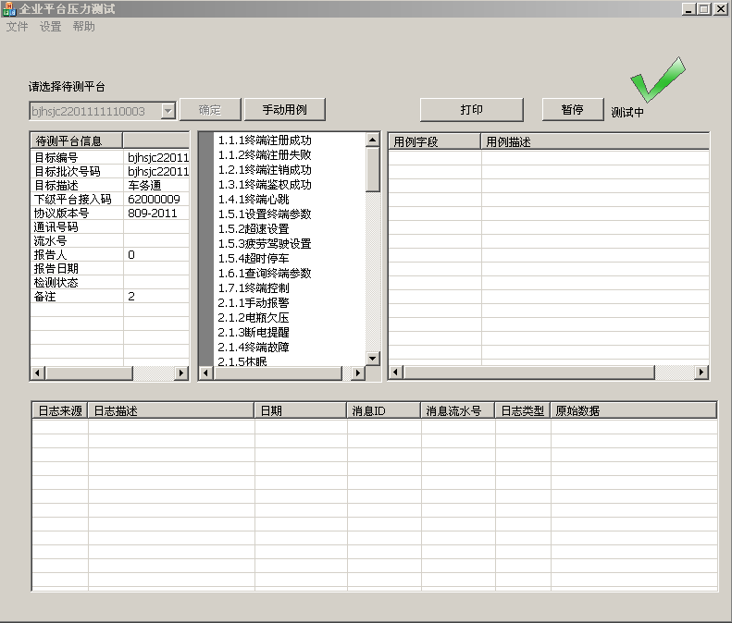
点击“打印”按钮，可查看此时建链的详细信息，包括发送开始时间、发送结束时间（当前查看时间）、总链接数、成功连接次数、主动关闭数、被动关闭数等，如下图所示：
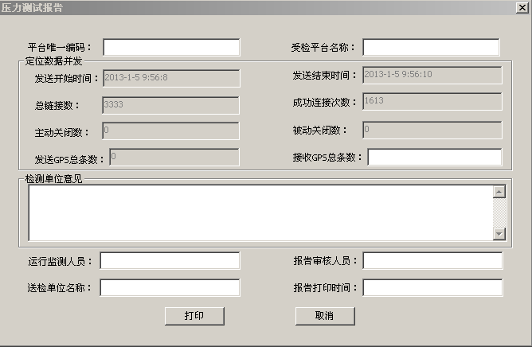
当成功连接次数与与总链接数一致时，即，完成建链，此时开始发送GPS数据，可查看“发送GPS总条数”的值。该工具的机制为：先建链，再鉴权，再发心跳。这时，发送结束时间扣除发送开始时间，即为建链完成的总时间。如下图所示：
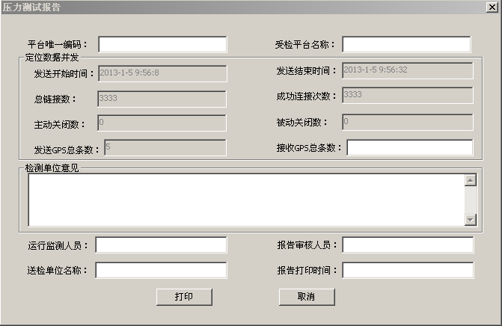
因测试10000辆车台的时间为65分钟，在测试工具运行65分钟后，可通过发送结束时间扣除发送开始时间，查看是否已到时间，若到时间，通过点击“暂停”按钮，暂停发送GPS数据。
注意：
1、此时虽然已暂停发送数据，但“发送GPS总条数”还会在增加，直到该值不再增加后才能计算，与数据库的GPS数据进行比较。
2、测试完成后，将测试工具关闭，前置机上的车辆还显示着，可通过重启前置机，确保每次测试时，被测车辆都能正常登录前置机。
